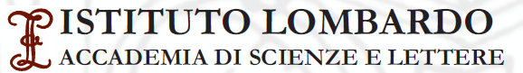
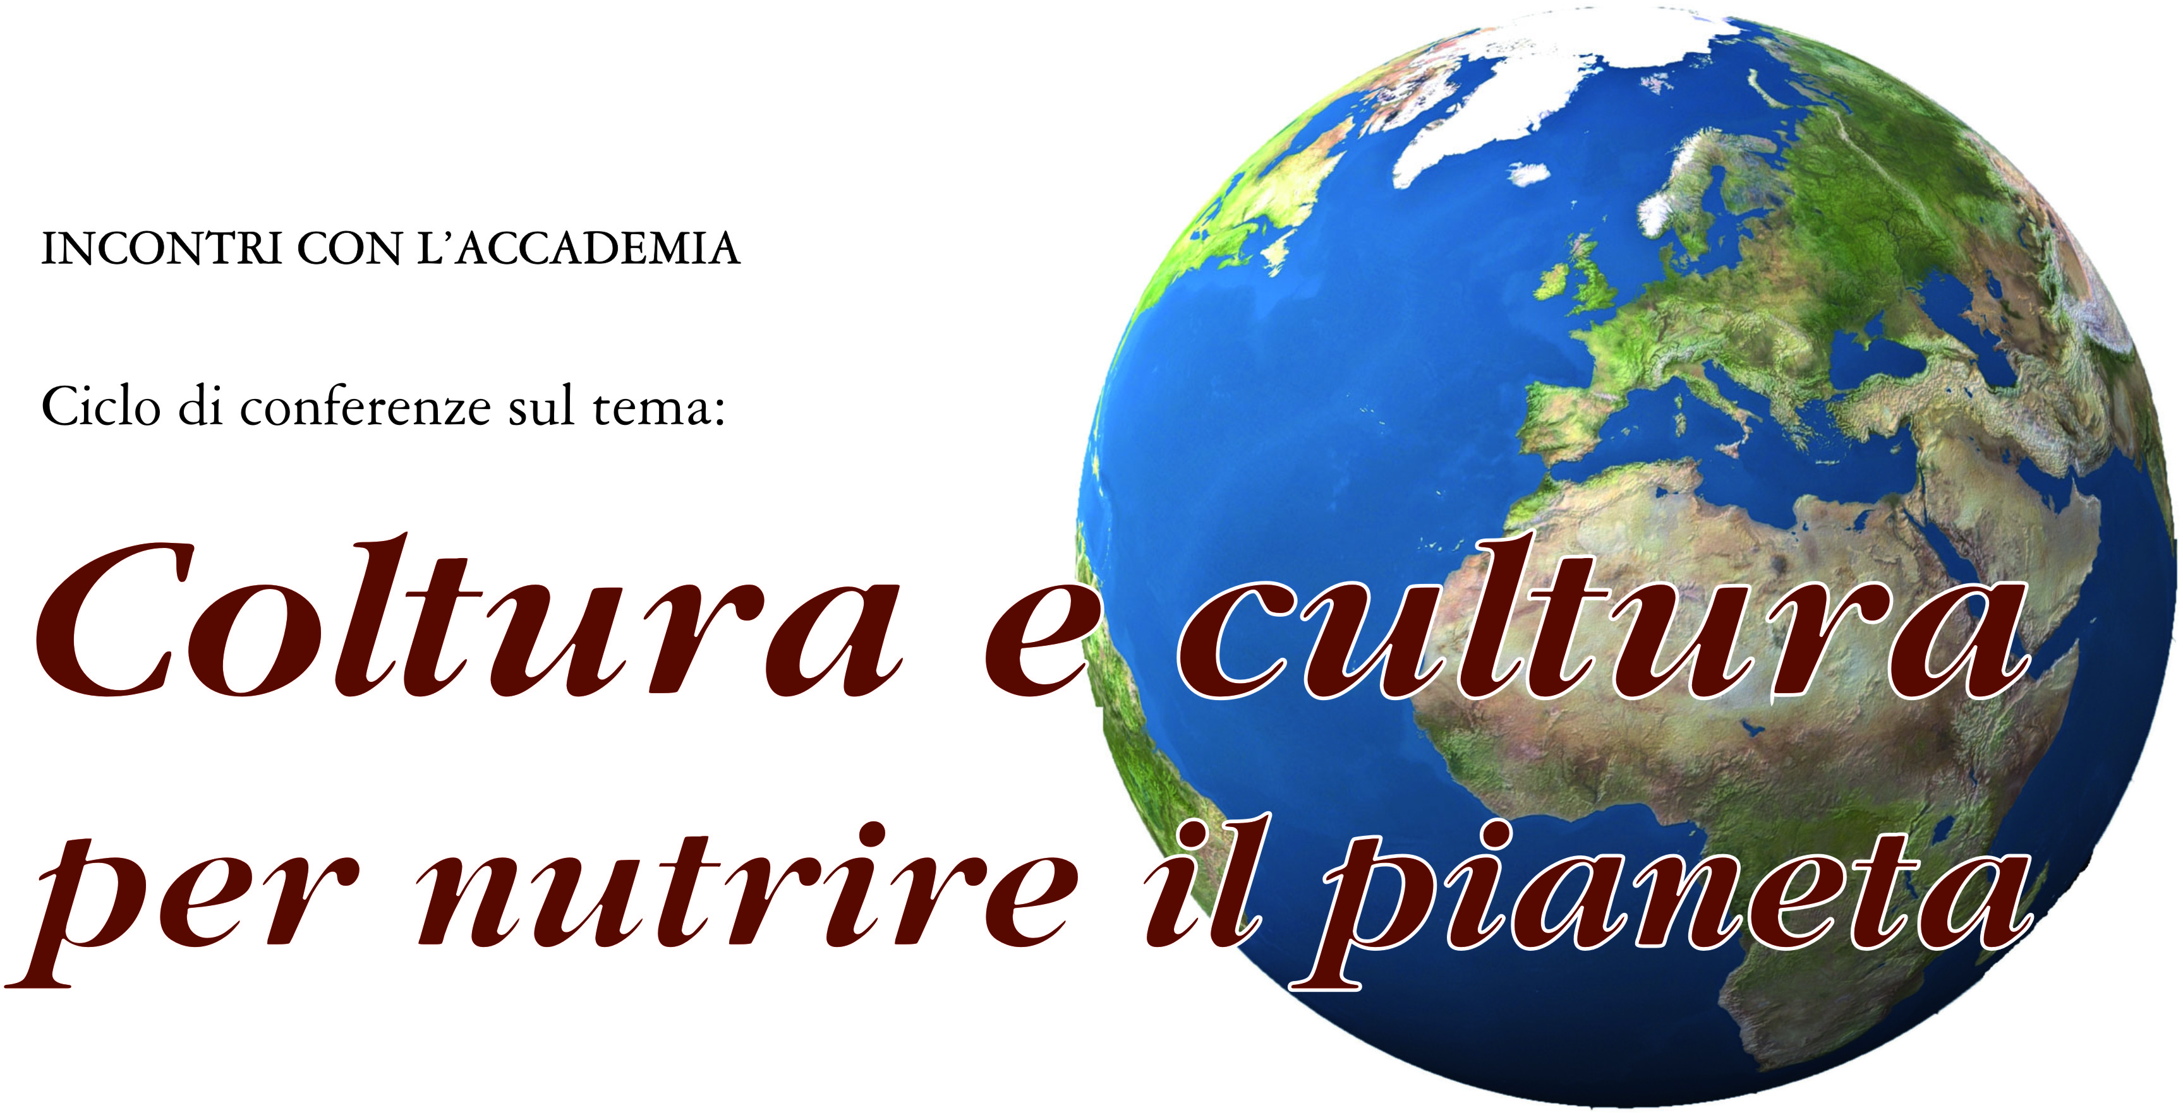

Giovedì 22 gennaio 2015 – ore 17.00
Istituto Lombardo Accademia di Scienze e Lettere
Palazzo Brera, Via Brera 28, Milano

Conferenza del Ciclo:
COLTURA E CULTURA PER NUTRIRE IL PIANETA

MICHELE STANCA
Presidente Unione Nazionale delle Accademie italiane per le scienze applicate allo
Sviluppo dell’agricoltura, alla sicurezza alimentare e alla tutela ambientale
La rivoluzione verde: da Nazareno Strampelli a Norman Borlaug e oltre

Ingresso libero.

Per informazioni: Istituto Lombardo Accademia di Scienze e Lettere – Via Borgonuovo, 25 – 20121 Milano Tel. 02.864087 (lunedì - venerdì 8.30-16.30) e.mail istituto.lombardo@unimi.it www.istitutolombardo.it

